|  |  |
| --- | --- |
|  |  |
|  |  |

|  |
| --- |
| **Unidad de desarrollo de sistemas y base de datos** |
|  |

**Lineas Telefonicas**

**Sistema ERP BOA**

Índice

Contenido

1. Antecedentes 2

2. Objetivo 2

2.1. Objetivo 2

3. Alcance. 2

4. Arquitectura 2

5. Servicios Web 2

6. Base de Datos 2

6.1. Diagrama de Base de Datos 2

6.2. Diccionario de Datos 2

6.3. Listado de Store Procedure. 2

# Historial del documento

|  |  |  |  |  |
| --- | --- | --- | --- | --- |
| Versión | Modificación | Elaborado por | Revisado por | Fecha |
| 1.0 | Documento Final consolidado. | Yamil Alexis Medina Rodriguez | Grover Velasquez Colque | 18/11/2019 |
|  |  |  |  |  |
|  |  |  |  |  |

# Antecedentes

La comunicación es un factor muy importante en una empresa, para ello es que se asigna diferentes líneas telefónicas a los funcionarios de la empresa, se debe tener un control de dichas líneas, a quien está asignado, los gastos que se realizan, fechas de asignación y demás información, por lo tanto, es necesario contar con un buen sistema para el control sobre los dispositivos, la asignación y el consumo de los mismos, esto para conseguir un buen control de los diferentes gastos.

# Objetivo

## Objetivo

Realizar un sistema para el control de líneas telefónicas, esto para tener conocimiento de la asignación de líneas al personal de Boliviana de Aviación y servicios que tengan adjudicados, además tener un control del consumo que tengan dichas líneas telefónicas.

# Alcance.

El sistema se encargará de registrar los números y sus respectivos servicios que tengan asignados también ayuda en la asignación de los diferentes números a los funcionarios que harán uso de dichas líneas, genera un reporte en Excel sobre las líneas y a quien está asignado dicha línea, además muestra la gerencia, el cargo y el departamento y genera un reporte de los diferentes costos de telecomunicaciones de las líneas registradas en el ERP, esta facturación es mostrada por mes y se genera un total de los costos por línea y por mes.

# Arquitectura

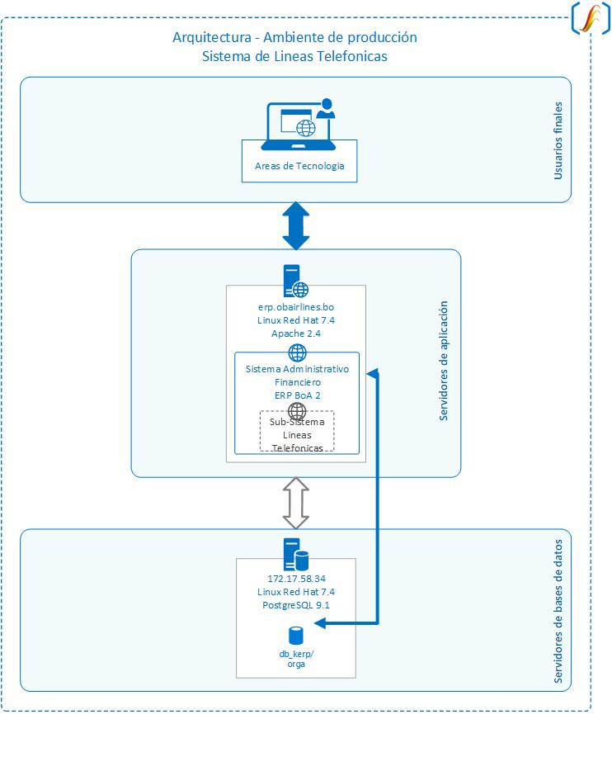

# Servicios Web

los servicios se trabajan sobre la arquitectura REST siguiendo el siguiente patrón para determinar el recurso a utilizar.

http://10.150.0.91/kerp_cap_erp/pxp/lib/rest/gestion_comunicacion/Consumo/listarConsumo

host dirección estándar sistema objeto recurso

Además, se necesitan de algunas cabeceras que ayudan a comprobar que usuario está realizando la solicitud del servicio.

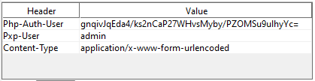

A continuación, se listarán todos los servicios disponibles en el sistema de Líneas Telefónicas.

|  |  |  |
| --- | --- | --- |
| **Nombre:** | Listar funcionario Celular | |
| **Descripción** | Retorna todos los registros de la tabla gecom.tfuncionario_celular | |
| **URI** | [http://10.150.0.91//kerp_cap_erp/pxp/lib/rest/gestion_comunicacion/FuncionarioCelular/ listarFuncion](http://10.150.0.91//kerp_cap_erp/pxp/lib/rest/gestion_comunicacion/FuncionarioCelular/listarFuncion)arioCelular | |
| **Método** | GET | |
| **Parámetros de entrada** | | **Parámetros de salida** |
| ?historico=Null | | {  "total":"868",  "datos":[  {  "id_funcionario_celular":"1",  "id_numero_celular":"409",  "id_funcionario":"10",  "id_cargo":null,  "fecha_inicio":"2014-01-01",  "estado_reg":"activo",  "fecha_fin":null,  "observaciones":null,  "id_usuario_ai":null,  "id_usuario_reg":"1",  "fecha_reg":"2014-08-01 18:41:21",  "usuario_ai":null,  "id_usuario_mod":null,  "fecha_mod":"2014-08-01 18:41:21",  "usr_reg":"admin",  "usr_mod":null,  "nombre_cargo":null,  "desc_funcionario1":"RONALD SALVADOR CASSO CASSO",  "numero":"72093857",  "tipo":"celular",  "tipo_asignacion":"personal"  },  {  ..  }  ]  } |

# Base de Datos

## Diagrama de Base de Datos

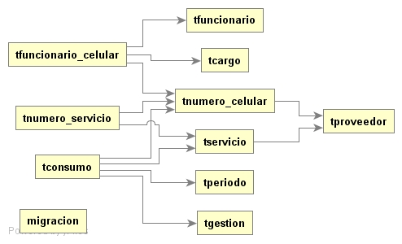

## Diccionario de Datos

El diccionario de datos, detalle de tablas, vistas, funciones, triggers, secuencias y otros se encuentran disponibles en el siguiente link:

http://erp.obairlines.bo/sis_documentos/base_de_datos/Index.html